Настоящая памятка применяется в целях единообразного толкования положений лесного законодательства, регламентирующих порядок заготовки и сбора валежника на территории Омской области.
С 1 января 2019 года у граждан РФ появилась возможность свободного сбора валежника для собственных нужд. В этот день вступил в силу Федеральный закон от 18 апреля 2018 года № 77-ФЗ «О внесении изменения в статью 32 Лесного кодекса Российской Федерации», который относит валежник к недревесным лесным ресурсам (часть 2 статьи 32 Лесного кодекса Российской Федерации).
При проведении сбора и заготовки валежника гражданам необходимо руководствоваться правилами соответствующего субъекта Российской Федерации.
В Омской области порядок заготовки и сбора валежника установлен статьей 8.1 Закона Омской области от 6 декабря 2007 года № 981-ОЗ «О регулировании лесных отношений в Омской области» (в редакции от 30 января 2019 года № 2138-ОЗ).
Под валежником понимаются остатки стволов деревьев, сучьев, лежащие на земле и образовавшиеся вследствие естественного отмирания или повреждения деревьев (изображение № 1).
К валежнику не относятся сухостойные (изображение № 2) и поваленные ветром деревья с зеленой листвой или хвоей, не имеющие признаков естественного отмирания (имеют зеленую листву или хвою, изображение № 3), а также порубочные остатки (изображение № 4), поэтому нельзя их распиливать и вывозить из леса.
Сухостойное дерево является мертвым, но оно продолжает стоять, а не лежать на земле, поэтому под определение валежника такое дерево не попадает.
Не допускается сбор валежника волоком с использованием транспортной техники, складирование и хранение в лесу заготовленного валежника, оставление в лесу отходов, образующихся при заготовке валежника.
ОБРАЩАЕМ ВНИМАНИЕ ГРАЖДАН!
Рубка сухостойных деревьев является незаконной рубкой.
Заготовка буреломных, ветровальных деревьев, стволовая часть которых не отделена от корневой части, находящейся в почве, запрещена и может быть квалифицирована как хищение либо уничтожение или повреждение чужого имущества. (Постановление Пленума Верховного суда Российской Федерации от 18.10.2012 г. № 21).
Граждане при сборе валежника обязаны соблюдать Правила пожарной безопасности в лесах, Правила санитарной безопасности в лесах, Правила лесовосстановления и Правила ухода за лесами (постановление Правительства РФ от 30.06.2007 № 417 «Об утверждении Правил пожарной безопасности в лесах», постановление Правительства РФ от 20.05.2017 г. № 607 «О Правилах санитарной безопасности в лесах», приказ Министерства природных ресурсов и экологии Российской Федерации от 29.06.2016 г. № 375 «Об утверждении Правил лесовосстановления», приказ Министерства природных ресурсов и экологии Российской Федерации от 22.11.2017 г. № 626 «Об утверждении Правил ухода за лесами»).
Главное управление лесного хозяйства Омской области

Изображение № 1
Валежник
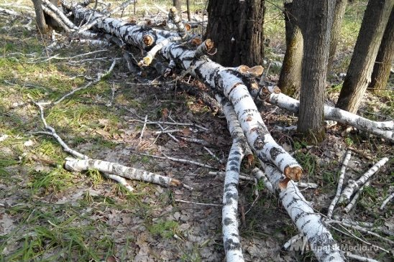
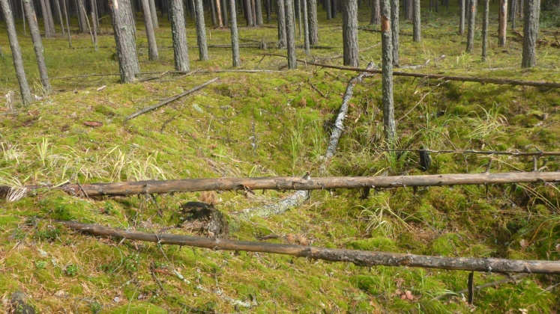
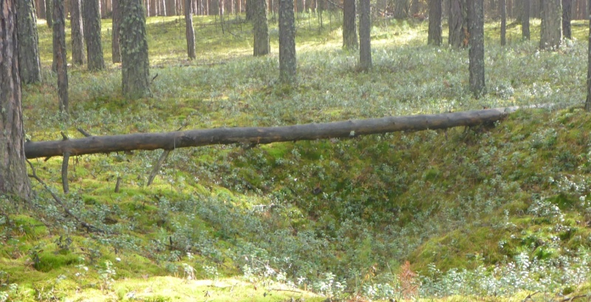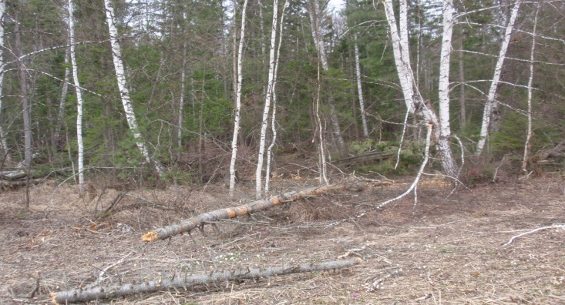

Изображение № 2
Сухостойное дерево. Не является валежником
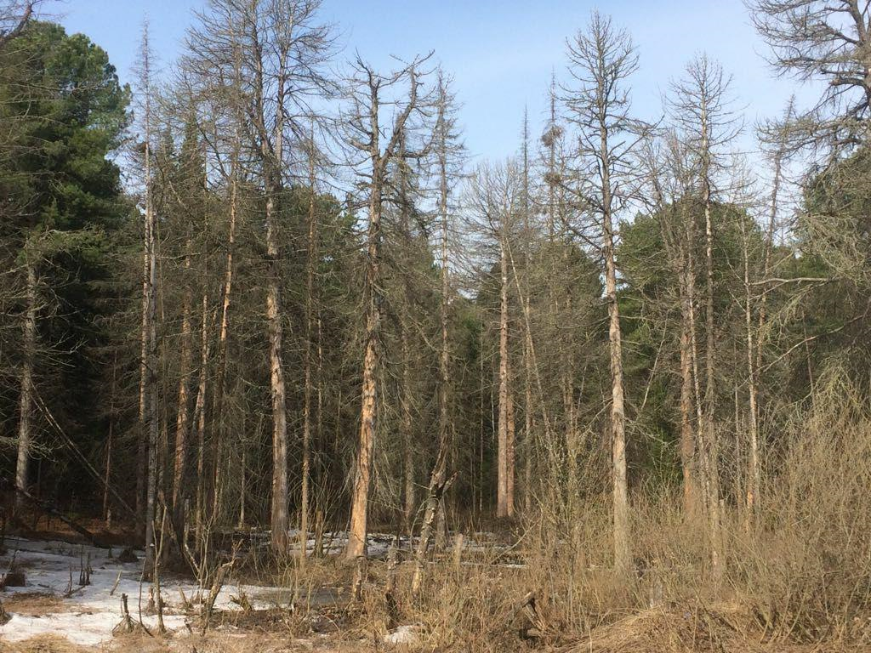

Изображение № 3
Лежащее на поверхности земли ветровальное дерево, не имеющее признаков отмирания. Не является валежником
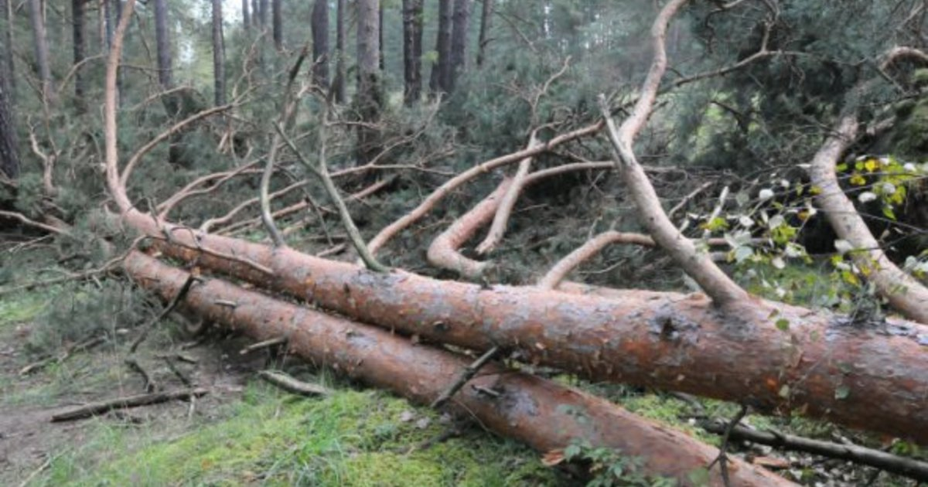

Изображение № 4
Заготовленная древесина на лесосеке. Не является валежником
